**生 态 环 境 简 报**

[](http://image.baidu.com/i?ct=503316480%26z=%26tn=baiduimagedetail%26word=%BB%B7%B1%A3%CF%B5%CD%B3%BB%D5%B1%EA%26in=3747%26cl=2%26lm=-1%26pn=15%26rn=1%26di=12208624770%26ln=2000%26fr=ala0%26fmq=%26ic=%26s=%26se=%26sme=0%26tab=%26width=%26height=%26face=%26is=%26istype=)

第69期

桑日县分局编 2021年7月9日

# 桑日县生态环境分局集中观看《说案明纪》

为深入学习贯彻党的十九大精神，落实新时代全面从严治党要求，切实筑牢我局党员干部拒腐防变思想道德防线，提高廉洁意识，提高廉政“免疫力”。7月9日上午，山南市生态环境局桑日分局组织全体干部职工集中观看党风廉政警示教育片《说案明纪》——“赌输的人生”。

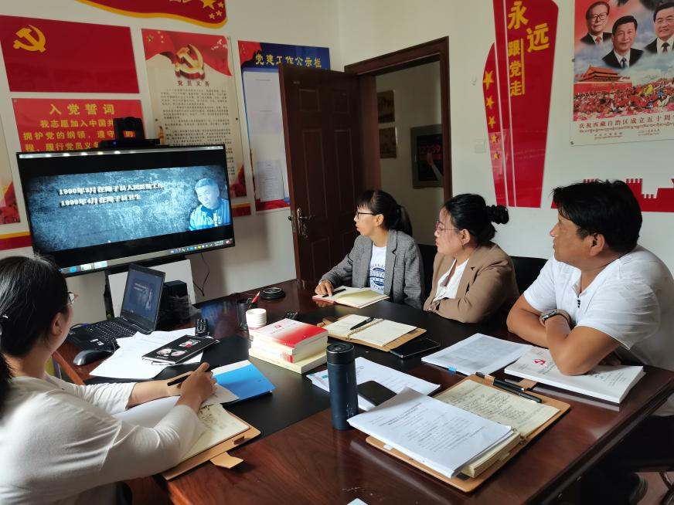利用反面典型“活教材”，以案明纪，以案释法，引导党员干部知敬畏、存戒惧、守底线，自觉做到常修为政之德、常思贪欲之害、常怀律己之心，不断筑牢拒腐防变的思想。

视频观看结束后，每一位党员都发表了自己观看后的感悟，表示要时刻严格要求自己，廉洁做人，廉洁做事。

抄送：山南市生态环境局、县委办、政府办、人大办、政协

办、宣传部、县相关单位

拟稿人：如给叶 审稿人：扎西顿珠